## Чай при геморрое

Чай – напиток на основе чайного листа, прошедшего особую обработку – вяление, скручивание и ферментирование. В зависимости от степени обработки различают множество видов чая: черный, зеленый, белый, пуэр и многие другие. Чай впервые начали пить в древнем Китае в качестве лекарства, и лишь затем этот напиток стал обыденным. Но в период обострения заболеваний и после операции по удалению геморроя его категорически нельзя употреблять, а также, как и: кофе, кисель, горячий шоколад, категорически запрещены (вода не входит в это список). Так как в них слишком большое количество кофеина, который вызывает застой каловых масс.

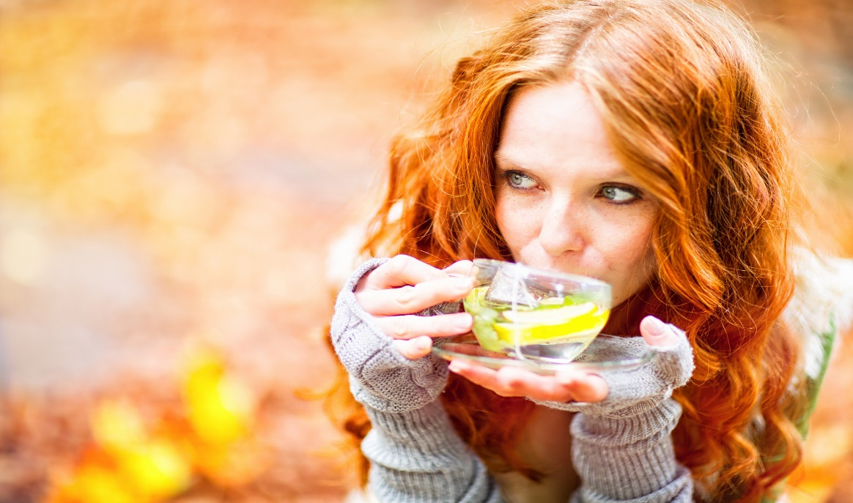

## Польза чая

Зелёный чай качественный и грамотно заваренный очень полезен. В нём содержатся флавониды — природные антиоксиданты и дубильные вещества, повышающие тонус сосудов и уменьшающие воспалительный процесс в тканях заднего прохода. Чай содержит множество кислот: аминокислоты, аскорбиновую, никотиновую, пантотеновую; которые стабилизируют обменные процессы в организме, ускоряют расщепление жиров, снижают холестерин.

Бодрящее и тонизирующее действие чая объясняется наличием в нем теина – чайного кофеина. В отличие от кофе он действует намного мягче.

Чай будет полезен людям с заболеваниями крови, сосудов, атеросклерозом. Танины и рутин благотворно влияют на кровь, нейтрализуют действие тяжелых металлов и восстанавливают эластичность стенок сосудов. Филлохинол улучшает свертываемость крови. Кислоты снижают риск возникновения холестериновых бляшек.

## Побочные эффекты

Но даже при таких положительных результатах не стоит злоупотреблять чаем, так как его потребление в больших размерах приведёт к негативным последствиям. А именно: чай вымывает из организма именно кальций, а кальций входит в состав мышечной структуры стенок кишечника. И когда кальция в кишечнике не хватает, то его стенки перестают выполнять свою функцию и весь организм попадает под угрозу. Так же алкалоиды в составе чая обладают возбуждающим действием, учащают сердцебиение и повышают давление. Поэтому чай, особенно черный и крепкий, людям с гипертонической болезнью и глаукомой стоит пить пореже. А лучше и вовсе заменить на белый, зеленый или травяные чаи. Гипотоников напиток наоборот будет бодрить и уменьшит головокружение. При приеме крепкого напитка на ночь возможны проблемы со сном.

В перестоявшем несвежем чае появляются вредные соединения, поэтому пить этот напиток нужно сразу после заваривания в течение нескольких часов.

При воспалительных заболеваниях желудочно – кишечного тракта лучше пить белый или зеленый чай, который мягче воздействует на организм. Чёрный чай в избыточном количестве раздражает слизистую желудка и может вызвать запор. Почти все болезни на сегодня связаны с плохой работой кишечника.

И всё же несмотря на кажущийся строгим перечень ограничений, пациенту с геморроем иногда (не чаще одного раза в неделю) можно включать в рацион и "запрещенные" продукты (например, съесть одну булочку или употребить в качестве гарнира картофель, выпить кружку чая).

## Как правильно выбирать чай

Чай продается разных видов: в форме пакетиков, рассыпной, в виде гранул или прессованный. Также можно встретить готовые охлажденные чайные напитки и растворимый чай. Последние не приносят никакой пользы, так как содержат большое количества сахара, ароматизаторов и чай только в виде экстракта.

Наиболее качественный чай – рассыпной листовой. При выборе классических чаев: черного и зеленого, нужно обратить внимание на равномерность цвета листьев, одинаковый размер и скрученность. При этом в байховом чае должны быть серебристые включения – это молодые почки «байхи», содержащие много витаминов.

В более экзотических сортах чая: улуны, пуэры – возможны иные требования, и про них нужно узнавать отдельно. Например, улуны характеризуются зеленой серединой листа и темной окантовкой по краю.

Любой сорт чая должен быть ароматен, без запаха затхлости и следов плесени, а срок годности не может превышать 2 – 3 года.

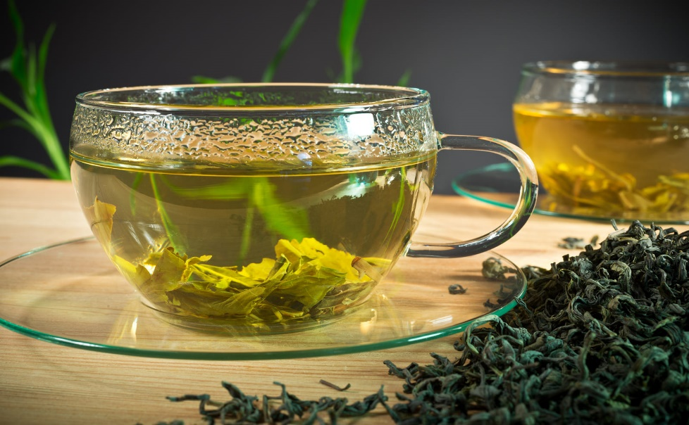

С пакетированными и рассыпными ароматизированными чаями нужно быть осторожнее и читать состав – часто ароматизаторы искусственные и наносят вред здоровью. Если в составе натуральные лепестки цветов и сушеные фрукты, такой напиток будет полезен и ароматен.